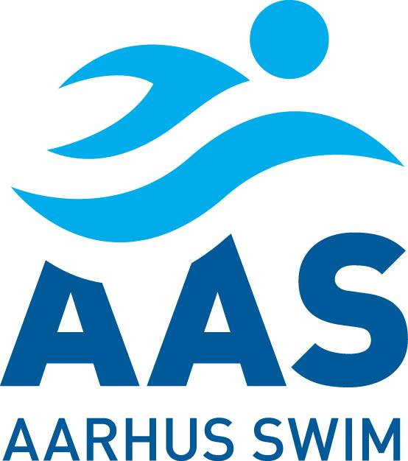
Invitation til Vest Årgang i Aalborg

17.-19. april 2020

Invitation svømmere med kravtider.

Lyseng:, Maria Lysgaard, Marie Bertram, Clara Cavo Jørgensen, Emilie Winum Andersen, Nikoline Sejr, Juli Norman Ramer, Sofia Gad
HEI: Rikke Friis Kanstrup, Casper Boest, Hjalte Nederby Staun, Júlia Gunnlaugsdóttir, Julie Ravn Holst, Torri Pietrzak-Jakobsen
Skovbakken: Gustav Dalby Østerberg, David Kilsgaard Andersen, Anne Katrine Dige, Frida Damm Thorsell, Ida-Marie J.C. Hansen.

Trænere: Jeppe og Bjørn
Opvarmning  Holdledermøde  Officialmøde  Stævnestart  ’ | Fredag  14.30-15.50  ?  ?  16.00 | Lørdag  08.30-9.50  ?  10.00 | Søndag  08.30-9.50  ?  ?  10.00
STED | Haraldslund Vand- og Kulturhus, Kastetvej 83, 9000 Aalborg  Overnatning: Vesterkærets Skole, Skydebanevej 1, 9000 Aalborg (500 m fra svømmehallen)
FORPLEJNING | Der er forplejning fra fredag aften til søndag frokost og madpakke søndag eftermiddag  Medbring madpakke til fredag eftermiddag.
MØDESTED OG TIDSPUNKT | Afgang fra fredag kl.12.30 ved parkeringsplads ved Vejlby-Risskov hallen
OFFICIAL  Husk egen hvid official t-shirt | Vi skal bruge 3-4 officials med modul 2 hver dag.  Reglerne er følgende, hvor vi stiller med fire klubber: Lyseng, HEI, Skovbakken og AAS (holdkapper) og alle svømmerer svømmer 6 løb.  - Ved 15 tilmeldte starter eller derover pålægges den enkelte forening at stille med 1 official med modul 2 (Dommeruddannet) under hele eventen.  - Ved 50 starter eller derover skal der enten anmeldes 1 official med modul 4 (Ledende tidtager/måldommer) eller 2 official med Modul 2 (Dommeruddannet).  - Ved 80 starter eller derover skal der enten anmeldes 2 dommeruddannede official heraf mindst 1 med modul 4 (Ledende tidtager/måldommer) eller 3 official med modul 2 (Dommeruddannet).
HOLDLEDER | Vi har ikke brug for en holdleder eller vi har brug for indkøb til holdlederkasse.
TRANSPORT | Vi har brug for kørsel frem og tilbage.

Tilmeldingsfrist: d. 16/3.
M.v.h. Konkurrence-afdeling AAS
Irene Dige 21261146
irenesorensen@hotmail.com

